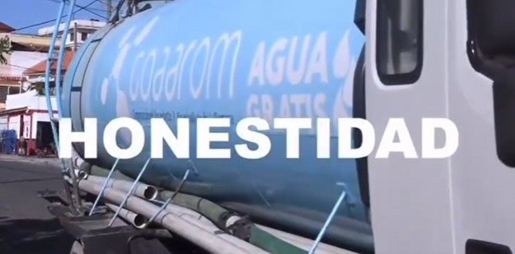
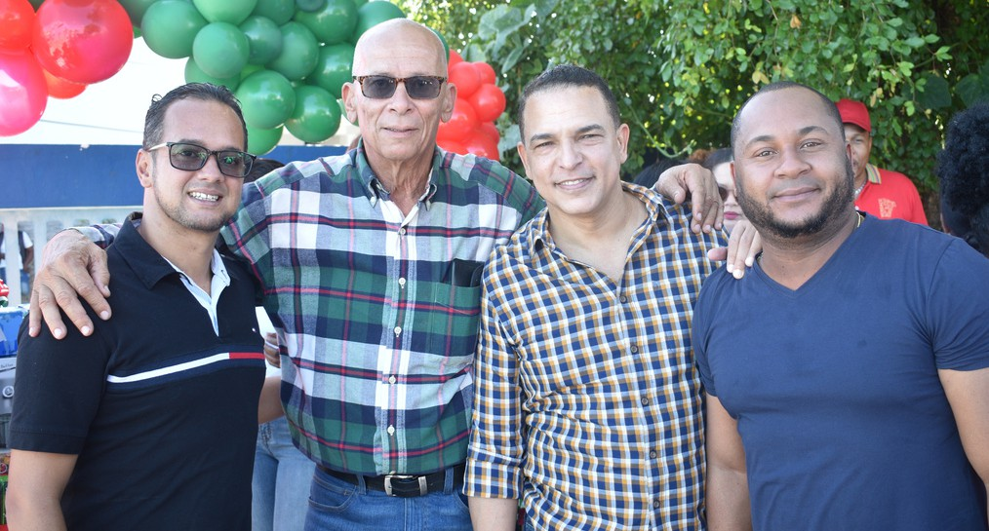
BOLETÍN MES DE DICIEMBRE 2023

BIENVENIDA A LA NAVIDAD
La Corporación del Acueducto y Alcantarillado de La Romana
(COAAROM) celebra el inicio de la Navidad con un festivo desayuno en el patio de la institución.
Acompañados de villancicos y rifas. 🎄

GRACIA NAVIDEÑA
Con el objetivo de ayudar a la
población a regularizar su servicio a través de descuentos desde un 20 % hasta un 70 %.

DIA MUNDIAL CONTRA LA
CORRUPCIÓN
Nos unimos a las Naciones Unidas y al Gobierno
Dominicano para conmemorar el Día Internacional Contra la Corrupción.

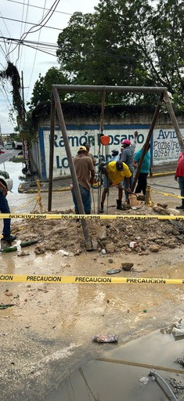
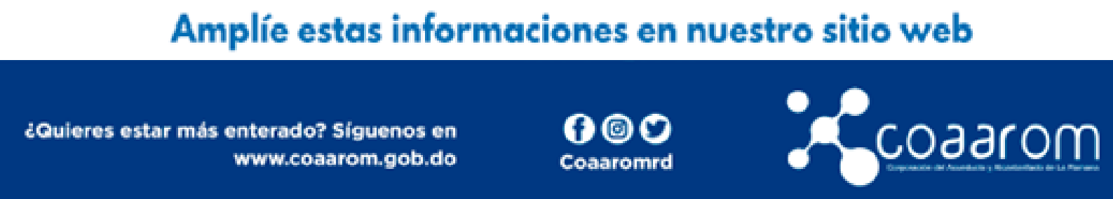

NAVIDAD
La Corporación del Acueducto y
Alcantarillado de La Romana (COAAROM) les desea ¡Feliz Navidad! Que esta temporada
esté llena de alegría, paz y prosperidad para todos. 🎄❤

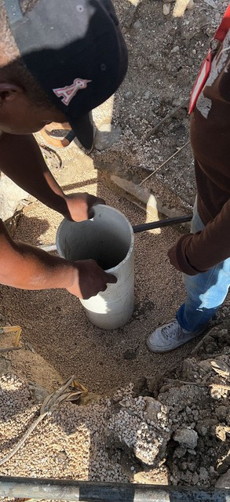
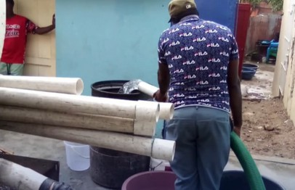
REPARACIÓN DE AVERÍAS

